Отчет об исполнении бюджета Артемовского городского округа
за 2018 год
Слайд 1
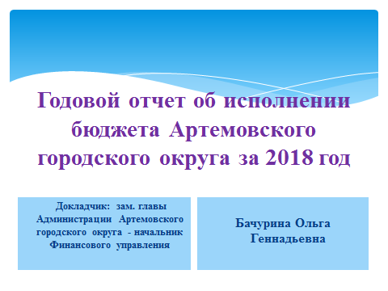
Слайд 2
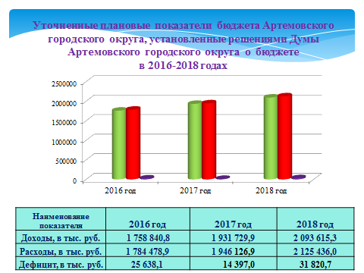

Бюджет Артемовского городского округа на 2018 год утвержден решением Думы Артемовского городского округа от 30.11.2017 № 280 «Об утверждении бюджета Артемовского городского округа на 2018 год и плановый период 2019 и 2020 годов»: объем доходов на 2018 год был установлен в размере 1 893 767,4 тыс. руб., в том числе объем межбюджетных трансфертов из областного бюджета в размере 1 284 470,4 тыс. руб., объем расходов на 2018 год – в размере 1 893 767,4 тыс. руб., дефицит бюджета не установлен.

В течение отчетного периода бюджет Артемовского городского округа уточнялся 5 раз решениями Думы Артемовского городского округа: от 29.03.2018 № 319, от 28.06.2018 № 369, от 23.08.2018 № 384, от 06.09.2018 № 401, от 15.11.2018 № 440, путем внесения изменений в решение Думы Артемовского городского округа от 30.11.2017 год № 280 «Об утверждении бюджета Артемовского городского округа на 2018 год и плановый период 2019 и 2020 годов».
В итоге, решением Думы Артемовского городского округа от 15.11.2018 № 440 «О внесении изменений в решение Думы Артемовского городского округа от 30.11.2017 № 280 «Об утверждении бюджета Артемовского городского округа на 2018 год и плановый период 2019 и 2020 годов» установлены следующие основные параметры бюджета:
- доходная часть бюджета на 2018 год – 2 093 615,3 тыс. руб., в том числе объем межбюджетных трансфертов из областного бюджета – 1 476 364,4 тыс. руб.;
- расходная часть бюджета на 2018 год – 2 125 436,0 тыс. руб.;
- дефицит бюджета на 2018 год установлен – 31 820,7 тыс. руб.
Источник покрытия дефицита бюджета - остатки средств на счете по учету средств местного бюджета.
(В целом, доходная часть увеличилась на 199 847,9 тыс. руб. (в т.ч. на 191 894,0 тыс. руб. – за счет увеличения объема межбюджетных трансфертов из бюджетов других уровней, на 7 950,3 тыс. руб. – за счет уточнения прогнозируемого объема налоговых и неналоговых доходов и на 3,6 тыс. руб. – за счет возврата бюджетным учреждением остатков субсидий на иные цели), расходная часть – на 231 668,6 тыс. руб., в т.ч. – на 31 820,7 тыс. руб. за счет дефицита бюджета).

По сравнению с бюджетом 2017 года плановые показатели на 2018 год увеличились:
-по доходам - на 161 885,4 тыс. руб. или на 8,4 %,
-по расходам – на 179 309,1 тыс. руб. или на 9,2 %,
-дефицит бюджета увеличился на 17 423,7 тыс. руб. или в 2,2 раза.
По сравнению с бюджетом 2016 года плановые показатели на 2018 год увеличились:
-по доходам – на 334 774,5 тыс. руб. или на 19,0 %,
-по расходам – на 340 957,1 тыс. руб. или на 19,1 %,
-дефицит бюджета увеличился на 6182,6 тыс. руб. или на 24,1 %.

Основной причиной увеличения плановых показателей, как по доходам, так и по расходам в 2018 году по сравнению с 2017 и 2016 годами является увеличение объема безвозмездных поступлений из областного бюджета.
В 2018 году из областного бюджета были дополнительно выделены субсидии на мероприятия по газификации в размере 88 772,0 тыс. руб. (2017 год – 48 368,1 тыс. руб., 2016 год – 24 473,9 тыс. руб.), субсидия на строительство и реконструкцию спортивных объектов муниципальной собственности в размере 22 000,0 тыс. руб., иные межбюджетные трансферты на стимулирование муниципальных образований в размере 5775,0 тыс. руб., а также увеличен объем субвенций, предоставляемый для исполнения переданных полномочий Российской Федерации и субъекта Российской Федерации и объем межбюджетных трансфертов, не имеющих целевого назначения.

Слайд 3
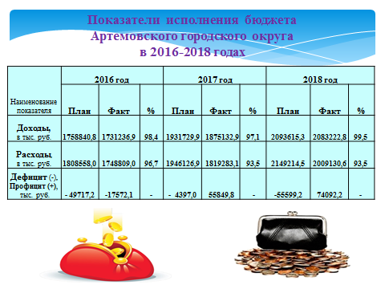

Исполнение бюджета Артемовского городского округа в 2018 году составило:
- по доходам – 2 083 222,8 тыс. руб. или 99,5 % от плановых назначений,
- по расходам – 2 009 130,6 тыс. руб. или 93,5 % от плановых назначений,
- профицит бюджета сложился в размере 74 092,2 тыс. руб.

Процент исполнения плановых показателей за 2018 год по сравнению с 2017 годом: по доходам увеличился на 2,4 %, по расходам не изменился (сохранился на уровне 2017 года).
Процент исполнения плановых показателей за 2018 год по сравнению с 2016 годом: по доходам - увеличился на 1,1 %, по расходам – снизился на 3,2 %.

Основные причины увеличения процента исполнения доходной части бюджета Артемовского городского округа в 2018 году:
- увеличение поступлений по НДФЛ;
- увеличение поступлений по акцизам по подакцизным товарам (продукции), производимым на территории Российской Федерации в связи с изменением законодательства в части установления налоговых ставок на автомобильный бензин класса 5 и дизельное топливо (Федеральные законы от 27 ноября 2017 года № 335-ФЗ, от 19 июля 2018 года № 199-ФЗ) и изменением норматива отчислений в бюджет субъекта РФ с 57,1% в 1 полугодии 2018 года до 84,41% - во 2 полугодии 2018 года (Федеральный закон от 19.07.2018 № 222-ФЗ), 2017 год – 61,7%;
- увеличение поступлений по земельному налогу в связи с уплатой авансовых платежей организациями, оформившими земельные участки в собственность в 4 квартале 2017 года и погашением задолженности прошлых лет физическими и юридическими лицами;
- увеличение поступлений государственной пошлины в связи с увеличением количества обращений граждан в суды общей юрисдикции, мировым судьям.

Основные причины низкого процента исполнения расходной части бюджета Артемовского городского округа:
1) исполнение не в полном объеме плановых бюджетных ассигнований, предусмотренных на исполнение переданных полномочий:
- на осуществление государственного полномочия Свердловской области по предоставлению гражданам субсидий на оплату жилого помещения и коммунальных услуг (поступление составило 84,2 % годовых плановых назначений, исполнение составило 82,3 % годовых плановых назначений);
- на осуществление государственного полномочия Свердловской области по предоставлению отдельным категориям граждан компенсации расходов на оплату жилого помещения и коммунальных услуг (поступление составило 94,2 % годовых плановых назначений, исполнение составило 93,5 % годовых плановых назначений);
- на осуществление государственного полномочия Российской Федерации по предоставлению мер социальной поддержки по оплате жилого помещения и коммунальных услуг (поступление составило 60,2 % годовых плановых назначений, исполнение составило 59,2 % годовых плановых назначений);
Поступление вышеуказанных субвенций осуществлялось в пределах заявок городского округа согласно потребности в данных субвенциях, задолженность по обязательствам отсутствует;
2) низкое исполнение плановых бюджетных ассигнований, предусмотренных на строительство участка автомобильной дороги по ул. Мира (от Узла связи) до ул. Западной по причине нарушения подрядчиком своих обязательств по исполнению контракта (исполнение составило 0,36 % годовых плановых назначений);
3) низкое исполнение плановых бюджетных ассигнований, предусмотренных на реконструкцию водопровода в районе «Юбилейный» в с. Покровское по причине получения отрицательного заключения государственной экспертизы на разработанный проект, в результате чего проект был направлен на доработку, затем снова на госэкспертизу (исполнение составило 14,7 % годовых плановых назначений);
4) низкое исполнение плановых бюджетных ассигнований, предусмотренных на реализацию мероприятия «Строительство блочно-модульной газовой котельной в квартале «Родничок» в г. Артемовский» по причине не исполнения подрядчиком контракта на проектирование в установленный срок (исполнение составило 1,25 % годовых плановых назначений);
5) низкое исполнение плановых бюджетных ассигнований, предусмотренных на мероприятия по капитальному ремонту, ремонту и модернизации объектов водоснабжения и водоотведения Артемовского городского округа по причине нарушения подрядными организациями своих обязательств согласно заключенным контрактам (исполнение составило 58,2 % годовых плановых назначений);
6) исполнение не в полном объеме плановых бюджетных ассигнований, предусмотренных на организацию уличного освещения по причине экономии, сложившейся по результатам проведенных конкурсных процедур (исполнение составило 84,0 % годовых плановых назначений);
7) неисполнение плановых бюджетных ассигнований, предусмотренных на реализацию мероприятия «Реконструкция здания общеобразовательной организации № 14 в п. Красногвардейский» по причине того, что срок исполнения обязательств по заключенному контракту не наступил (исполнение составило 0,0 % годовых плановых назначений);
8) исполнение не в полном объеме плановых бюджетных ассигнований, предусмотренных на реконструкцию Лыжной базы «Снежинка» по причине нарушения подрядчиком своих обязательств согласно заключенному контракту (исполнение плановых бюджетных назначений составило: 62,4 % - за счет средств областного бюджета и 91% - за счет средств местного бюджета);
9) неисполнение плановых бюджетных ассигнований, предусмотренных на реализацию мероприятия «Строительство здания физкультурно-оздоровительного комплекса по ул. Терешковой в г. Артемовский» по причине нарушения подрядчиком своих обязательств по заключенному контракту (исполнение составило 0,0 % годовых плановых назначений).

Доходы
Слайд 4

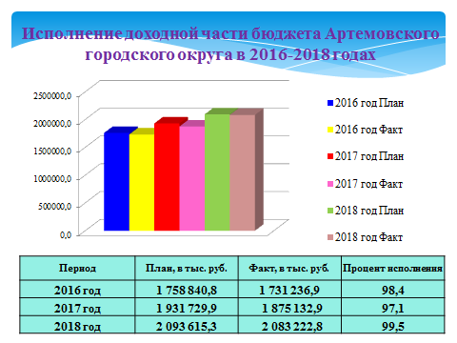

Исполнение доходной части бюджета Артемовского городского округа в целом за 2018 год составило 2 083 222,8 тыс. руб. или 99,5 % годовых плановых назначений.

Общий объем фактических поступлений доходной части бюджета Артемовского ГО в 2018 году увеличился:
- по сравнению с 2017 годом - на 208 089,9 тыс. руб.,
- по сравнению с 2016 годом - на 351 985,9 тыс. руб.

Темп роста доходов по итогам 2018 года:
по отношению к 2017 году составил 111,1 % (2 083 222,8 тыс. руб. к 1 875 132,9 тыс. руб.),
по отношению к 2016 году – 120,3 % (2 083 222,8 тыс. руб. к 1 731 236,9 тыс. руб.).
Слайд 5
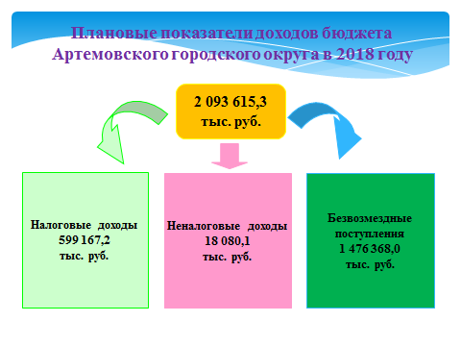
Плановые показатели по доходам бюджета Артемовского городского округа в 2018 году составили 2 093 615,3 тыс. руб., в том числе:
- 599 167,2 тыс. руб. – налоговые доходы;
- 18 080,1 тыс. руб. – неналоговые доходы;
- 1 476 368,0 тыс. руб. – безвозмездные поступления.
Слайд 6
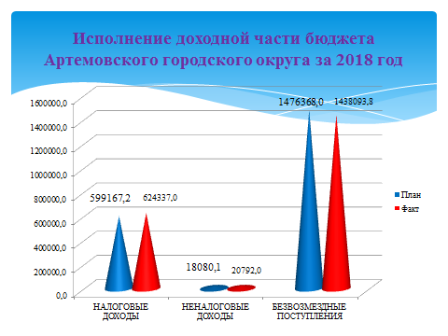
По итогам 2018 года исполнение доходной части бюджета Артемовского городского округа составило:
- по налоговым доходам – 624 337,0 тыс. руб. или 104,2 % годовых плановых показателей;
- по неналоговым доходам – 20 792,0 тыс. руб. или 115,0 % годовых плановых показателей;
- по безвозмездным поступлениям – 1 438 093,8 тыс. руб. или 97,4 % годовых плановых показателей.
Слайд 7
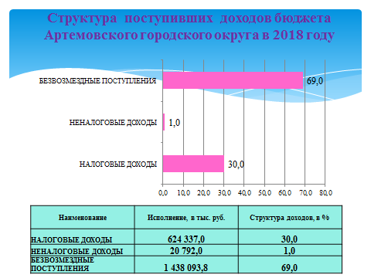
Структура поступивших доходов бюджета Артемовского городского округа в 2018 году:
налоговые доходы – 30,0 % от общего объема поступлений;
неналоговые доходы – 1,0 % от общего объема поступлений;
безвозмездные поступления – 69,0 % от общего объема поступлений.
Слайд 8
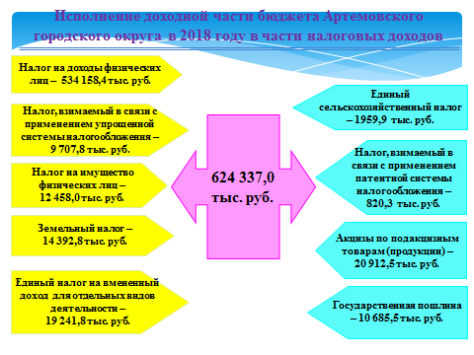

Исполнение доходной части бюджета Артемовского городского округа в части налоговых доходов составило 624 337,0 тыс. руб. или 104,2% годовых плановых назначений (утверждено – 599 167,2 тыс. руб.), из них:
- Налог на доходы физических лиц – 534 158,4 тыс. руб. или 103,5% годовых плановых назначений (утверждено – 516 016,0 тыс. руб.), что составляет 85,6 % от общего объема поступивших налоговых доходов;
- Акцизы по подакцизным товарам (продукции) – 20 912,5 тыс. руб. или 112,4 % годовых плановых назначений (утверждено – 18 600,0 тыс. руб.), что составляет 3,3 % от общего объема поступивших налоговых доходов;
- Единый налог на вмененный доход для отдельных видов деятельности – 19241,8 тыс. руб. или 100,1% годовых плановых назначений (утверждено – 19231,0 тыс. руб.), что составляет 3,1 % от общего объема поступивших налоговых доходов;
- Единый сельскохозяйственный налог – 1 959,9 тыс. руб. или 100,0% годовых плановых назначений (утверждено – 1960,0 тыс. руб.), что составляет 0,3 % от общего объема поступивших налоговых доходов;
- Налог, взимаемый в связи с применением патентной системы налогообложения – 820,3 тыс. руб. или 96,5 % годовых плановых назначений (утверждено – 850,0 тыс. руб.), что составляет 0,1 % от общего объема поступивших налоговых доходов;
- Налог, взимаемый в связи с применением упрощенной системы налогообложения – 9707,8 тыс. руб. или 103,3 % годовых плановых назначений (утверждено – 9400,0 тыс. руб.), что составляет 1,6 % от общего объема поступивших налоговых доходов;
- Налог на имущество физических лиц – 12 458,0 тыс. руб. или 94,0 % годовых плановых назначений (утверждено – 13 253,2 тыс. руб.), что составляет 2,0 % от общего объема поступивших налоговых доходов;
- Земельный налог – 14 392,8 тыс. руб. или 113,1 % годовых плановых назначений (утверждено – 12 725,0 тыс. руб.), что составляет 2,3 % от общего объема поступивших налоговых доходов;
- Государственная пошлина – 10 685,5 тыс. руб. или 149,8 % годовых плановых назначений (утверждено – 7 132,0 тыс. руб.), что составляет 1,7 % от общего объема поступивших налоговых доходов.

Общий объем поступлений налоговых доходов в 2018 году:
- по сравнению с 2017 годом увеличился – на 58 511,4 тыс. руб.;
- по сравнению с 2016 годом уменьшился – на 8 432,5 тыс. руб.

Темп роста поступлений налоговых доходов по итогам 2018 года:
по отношению к 2017 году составил 110,3 % (624 337,0 тыс. руб. к 565 825,6 тыс. руб.),
по отношению к 2016 году – 98,7 % (624 337,0 тыс. руб. к 632 769,5 тыс. руб.).

Слайд 9

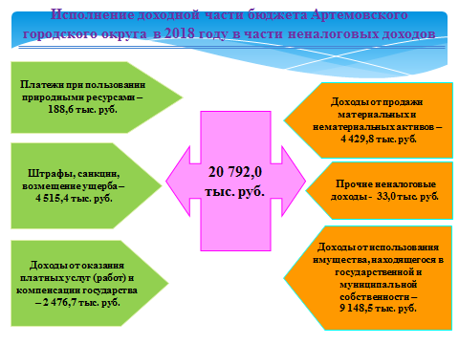
Исполнение доходной части бюджета Артемовского городского округа в части неналоговых доходов составило 20792,0 тыс. руб. или 115,0 % годовых плановых назначений (утверждено – 18 080,1 тыс. руб.), из них:
- Доходы от использования имущества, находящегося в государственной и муниципальной собственности – 9148,5 тыс. руб. или 109,0 % годовых плановых назначений (утверждено – 8 391,7 тыс. руб.), что составляет 44,0 % от общего объема поступивших неналоговых доходов;
- Доходы от продажи материальных и нематериальных активов – 4429,8 тыс. руб. или 107,8 % годовых плановых назначений (утверждено – 4108,0 тыс. руб.), что составляет 21,3 % от общего объема поступивших неналоговых доходов;
- Доходы от оказания платных услуг (работ) и компенсации государства – 2476,7 тыс. руб. или 170,1 % годовых плановых назначений (утверждено – 1456,0 тыс.руб.), что составляет 11,9 % от общего объема поступивших неналоговых доходов;
- Платежи при пользовании природными ресурсами – 188,6 тыс. руб. или 57,9 % годовых плановых назначений (утверждено – 326,0 тыс. руб.), что составляет 0,9 % от общего объема поступивших неналоговых доходов;
- Штрафы, санкции, возмещение ущерба – 4515,4 тыс. руб. или 119,9 % годовых плановых назначений (утверждено – 3766,0 тыс. руб.), что составляет 21,7 % от общего объема поступивших неналоговых доходов;
- Прочие неналоговые доходы - 33,0 тыс. руб. или 101,8 % годовых плановых назначений (утверждено – 32,4 тыс. руб.), что составляет 0,2 % от общего объема поступивших неналоговых доходов.

Общий объем поступлений неналоговых доходов в 2018 году:
-по сравнению с 2017 годом уменьшился – на 5 111,9 тыс. руб.;
-по сравнению с 2016 годом увеличился – на 4 361,8 тыс. руб.

Темп роста поступлений неналоговых доходов по итогам 2018 года:
по отношению к 2017 году составил 80,3 % (20 792,0 тыс. руб. к 25 903,9 тыс. руб.),
по отношению к 2016 году – 126,5 % (20 792,0 тыс. руб. к 16 430,2 тыс. руб.).
Слайд 10
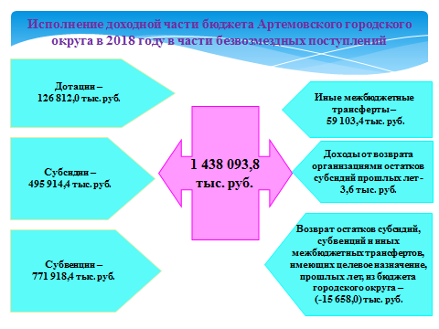

Исполнение доходной части бюджета Артемовского городского округа в части безвозмездных поступлений составило 1 438 093,8 тыс. руб. или 97,4 % годовых плановых назначений (утверждено – 1 476 368,0 тыс. руб.), из них:
1) Дотации - исполнение составило 126 812,0 тыс. руб. или 100,0 % годовых плановых назначений (утверждено – 126 812,0 тыс. руб.), что составляет 8,8 % от общего объема поступивших безвозмездных поступлений;
2) Субсидии - исполнение составило 495 914,4 тыс. руб. или 99,5 % годовых плановых назначений (утверждено – 498 510,1 тыс. руб.), что составляет 34,5 % от общего объема поступивших безвозмездных поступлений;
3) Субвенции – исполнение составило 771 918,4 тыс. руб. или 95,3% годовых плановых назначений (утверждено – 810 096,8 тыс. руб.), что составляет 53,7 % от общего объема поступивших безвозмездных поступлений;
4) Иные межбюджетные трансферты – исполнение составило 59 103,4 тыс. руб. или 144,3 % годовых плановых назначений (утверждено – 40 945,6 тыс. руб.), что составляет 4,1 % от общего объема поступивших безвозмездных поступлений;
5) Возврат остатков субсидий, субвенций и иных межбюджетных трансфертов, имеющих целевое назначение прошлых лет из бюджетов городских округов – исполнение составило (-15658,0) тыс. руб., что составляет (- 1,1) % от общего объема поступивших безвозмездных поступлений;
6) Доходы бюджетов городских округов от возврата организациями остатков субсидий прошлых лет - исполнение составило 3,6 тыс. руб. или 100,0 % годовых плановых назначений, что составляет 0,0 % от общего объема поступивших безвозмездных поступлений.

Общий объем безвозмездных поступлений в 2018 году увеличился:
-по сравнению с 2017 годом – на 154 690,4 тыс. руб.;
-по сравнению с 2016 годом – на 356 056,6 тыс. руб.

Темп роста безвозмездных поступлений по итогам 2018 года:
по отношению к 2017 году составил 112,05 % (1 438 093,8 тыс. руб. к 1 283 403,4 тыс. руб.),
по отношению к 2016 году – 132,9 % (1 438 093,8 тыс. руб. к 1 082 037,2 тыс. руб.).

Расходы
Слайд 11
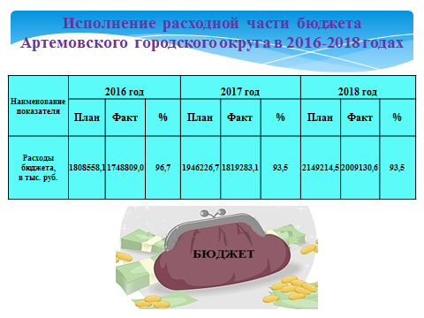

Расходы бюджета Артемовского городского округа в 2018 году составили 2 009 130,6 тыс. руб. или 93,5 % годовых плановых назначений.

Общий объем расходов в 2018 году увеличился:
по сравнению с 2017 годом - на 189 847,5 тыс. руб.,
по сравнению с 2016 годом – на 260 321,6 тыс. руб.

Слайд 12

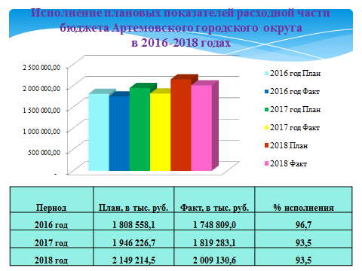

Темп роста расходов бюджета Артемовского городского округа по итогам 2018 года:
по отношению к 2017 году составил 110,4 % (2 009 130,6 тыс. руб. к 1 819 283,1 тыс. руб.),
по отношению к 2016 году – 114,9 % (2 009 130,6 тыс. руб. к 1 748 809,0 тыс. руб.).

Слайд 13

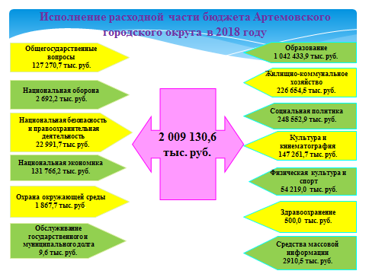
Исполнение расходной части бюджета Артемовского городского округа в 2018 году по разделам:
0100 «Общегосударственные вопросы» - исполнение - 127 270,7 тыс. руб. или 97,0 %;
0200 «Национальная оборона» - исполнение - 2 692,2 тыс. руб. или 99,1 %;
0300 «Национальная безопасность и правоохранительная деятельность» - исполнение составило 22 991,7 тыс. руб. или 84,2 %;
0400 «Национальная экономика» - исполнение - 131 766,2 тыс. руб. или 89,8 %;
0500 «Жилищно-коммунальное хозяйство» - исполнение - 226 654,5 тыс. руб. или 81,1 %;
0600 «Охрана окружающей среды» - исполнение - 1 867,7 тыс. руб. или 82,5 %;
0700 «Образование» - исполнение - 1 042 433,9 тыс. руб. или 99,3 %;
0800 «Культура, кинематография» - исполнение - 147 261,7 тыс. руб. или 100,0 %;
0900 «Здравоохранение» - исполнение - 500,0 тыс. руб. или 100,0 %;
1000 «Социальная политика» - исполнение - 248 552,9 тыс. руб. или 85,1 %;
1100 «Физическая культура и спорт» - исполнение - 54 219,0 тыс. руб. или 81,3 %;
1200 «Средства массовой информации» - исполнение - 2 910,5 тыс. руб. или 100 %;
1300 «Обслуживание государственного и муниципального долга» - исполнение - 9,6 тыс. руб. или 32,4 %.
Слайд 14
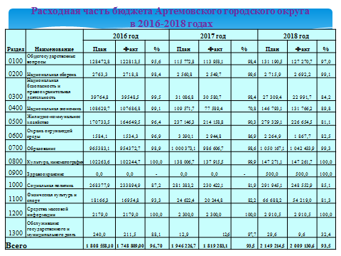
Исполнение годовых плановых показателей в объеме 100% в 2018 году сложилось по разделам 0800 «Культура и кинематография», 0900 «Здравоохранение» и по разделу 1200 «Средства массовой информации».

Исполнение менее 95% в 2018 году сложилось по следующим разделам: 0300 «Национальная безопасность и правоохранительная деятельность», 0400 «Национальная экономика», 0500 «Жилищно-коммунальное хозяйство», 0600 «Охрана окружающей среды», 1000 «Социальная политика», 1100 «Физическая культура и спорт», 1300 «Обслуживание государственного и муниципального долга».
Основные причины низкого исполнения:
- Раздел 0300 «Национальная безопасность и правоохранительная деятельность» (84,2%) - несвоевременное представление исполнителями документов для расчетов за выполненные работы (услуги), длительность проведения конкурсных процедур;
- Раздел 0400 «Национальная экономика» (89,8 %) – нарушение подрядчиками своих обязательств по исполнению условий договоров, контрактов; оплата по актам выполненных работ; отсутствие претендентов (подрядчиков, исполнителей) по итогам объявленных конкурсных процедур; экономия, сложившаяся по результатам проведенных конкурсных процедур;
- Раздел 0500 «Жилищно-коммунальное хозяйство» (81,1 %) - нарушение подрядчиками своих обязательств по исполнению условий договоров, контрактов; длительность проведения конкурсных процедур; экономия, сложившаяся по результатам проведенных конкурсных процедур;
- Раздел 0600 «Охрана окружающей среды» (82,5 %) - несвоевременное представление исполнителями документов для расчетов за выполненные работы (услуги); экономия, сложившаяся по результатам проведенных конкурсных процедур;
- Раздел 1000 «Социальная политика» (85,1 %) - часть расходов носит заявительный характер;
- Раздел 1100 «Физическая культура и спорт» (81,3 %) – нарушение подрядчиками своих обязательств по исполнению заключенных контрактов (договоров);
- Раздел 1300 «Обслуживание государственного и муниципального долга» (32,4 %) - оплата процентов произведена согласно начислениям.

Слайд 15
Бюджет Артемовского городского округа имеет социальную направленность.

Расходы бюджета Артемовского городского округа на образование, культуру, физическую культуру и спорт и социальную политику в 2018 году составили 74,28 % от общего объема расходов, в т. ч.:
расходы на образование – 51,88 %;
расходы на культуру, кинематографию – 7,33 %;
расходы на социальную политику – 12,37 %;
расходы на физическую культуру и спорт – 2,7 %.
Расходы на жилищно-коммунальное хозяйство составили 11,28 % от общего объема расходов, расходы на национальную экономику – 6,56 %, расходы на национальную безопасность и правоохранительную деятельность – 1,14 %, общегосударственные вопросы – 6,33% от общего объема расходов.
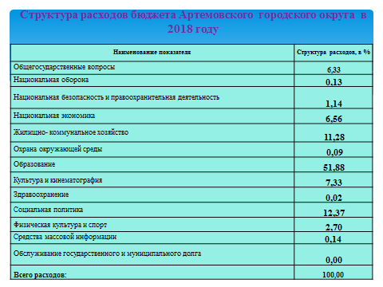
Слайд 16
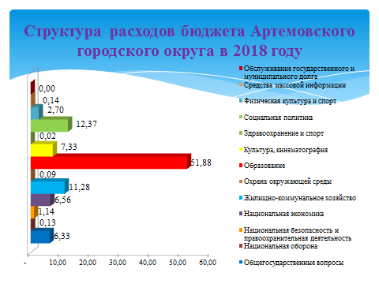

Слайд 17
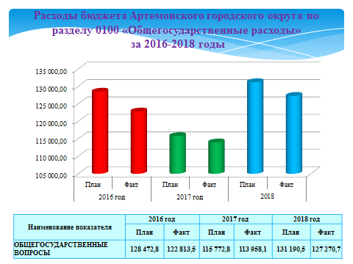
Расходы бюджета Артемовского городского округа по разделу 0100 «Общегосударственные вопросы» за 2018 год составили 127 270,7 тыс. руб. или 97,0 % годовых плановых назначений.
По сравнению с 2017 годом расходы бюджета Артемовского городского округа по разделу 0100 увеличились на 13 312,6 тыс. руб. или на 11,7 %, а по сравнению с 2016 годом – увеличились на 4 457,2 тыс. руб. или 3,6 %.
Слайд 18
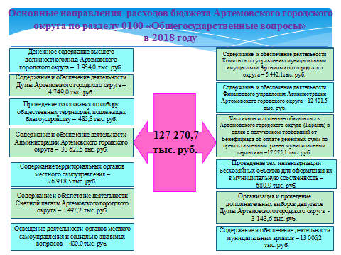

Слайд 19
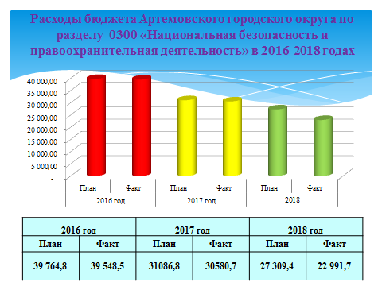

Расходы бюджета Артемовского городского округа по разделу 0300 «Национальная безопасность и правоохранительная деятельность» за 2018 год составили 22 991,7 тыс. руб. или 84,2 % годовых плановых назначений.

По сравнению с 2017 и 2016 годами расходы бюджета Артемовского городского округа по разделу 0300 сократились на 7 589,0 тыс. руб. и 16 556,8 тыс. руб. Основная причина - сокращение расходов на эксплуатацию природоохранного объекта шахтный водоотлив п. Буланаш (расходы на эксплуатацию природоохранного объекта шахтный водоотлив п. Буланаш в 2018 году составили 10 138,3 тыс. руб., в 2017 году - 19 893,9 тыс. руб., в 2016 году – 30 230,0 тыс. руб.).

Слайд 20
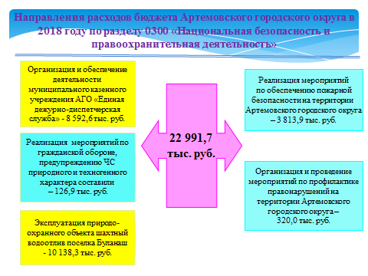
Слайд 21

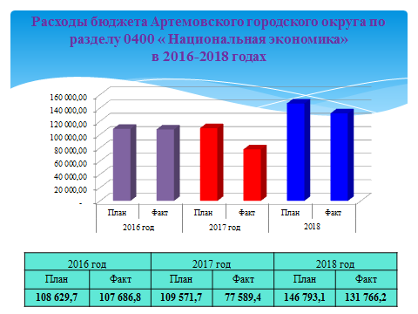

Расходы бюджета Артемовского городского округа по разделу 0400 за 2018 год составили 131766,2 тыс. руб. или 89,8 % годовых плановых назначений. По сравнению с 2017 годом расходы увеличились на 54 176,8 тыс. руб., а по сравнению с 2016 годом - увеличились на 24 079,4 тыс. руб.
Основная причина увеличения плановых показателей (и как следствие фактических расходов) по разделу 0400 в 2018 году по сравнению с 2017 и 2016 годами – увеличение размера Дорожного фонда Артемовского городского округа, в том числе и в связи с выделением из областного бюджета иных межбюджетных трансфертов на капитальный ремонт автомобильных дорог по ул. Ленина и ул. Молодежи (дорожный фонд в 2018 году – 136 429,5 тыс. руб., в 2017 году – 100 547,4 тыс. руб., в 2016 году – 96 504,4 тыс. руб.).

Слайд 22

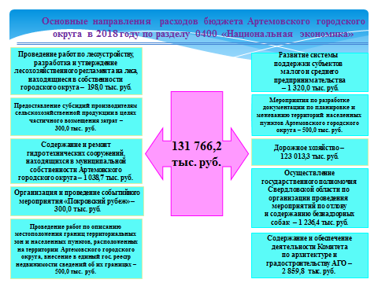

Слайд 23

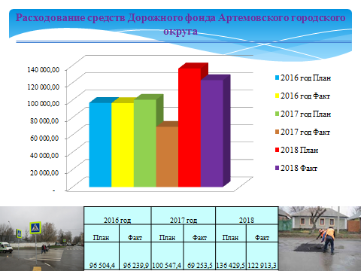
Расходы Дорожного фонда Артемовского городского округа за 2018 год составили 122 913,3 тыс. руб. или 90,1 % годовых плановых назначений. По сравнению с 2017 годом расходы увеличились на 53 659,8 тыс. руб., а по сравнению с 2016 годом - увеличились на 26 673,4 тыс. руб.

Слайд 24
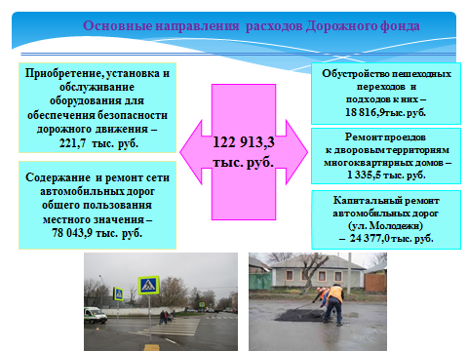

Слайд 25
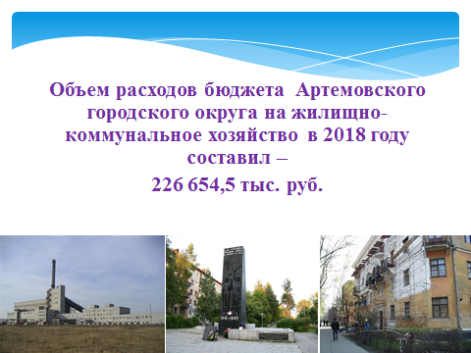

Слайд 26

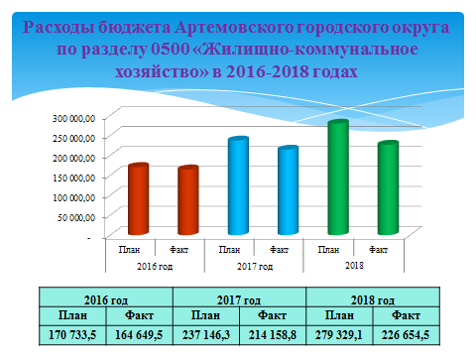

Расходы бюджета Артемовского городского округа по разделу 0500 «Жилищно-коммунальное хозяйство» за 2018 год составили 226 654,5 тыс. руб. или 81,1 % годовых плановых назначений: по сравнению с 2017 годом расходы увеличились на 12 495,7 тыс. руб. или на 5,8 %, а по сравнению с 2016 годом – увеличение составило 62 005,0 тыс. руб. или на 37,7 %.

Одна из причин увеличения расходов по разделу 0500 в 2018 году по сравнению с 2017 и 2016 годами - увеличение объема субсидии на мероприятия по газификации (2018 год – 88 772,0 тыс. руб., 2017 год – 48 368,1 тыс. руб., 2016 год – 24 473,9 тыс. руб.).

Слайд 27
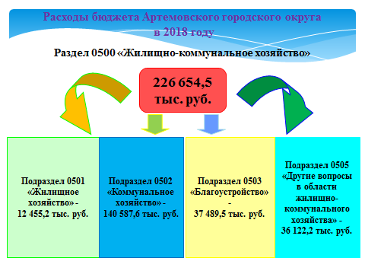
Направления расходования бюджетных средств в 2018 году по разделу 0500 «Жилищно-коммунальное хозяйство»:
- жилищное хозяйство – 12 455,2 тыс. руб., что составляет 5,5 % от общего объема расходов;
- коммунальное хозяйство – 140 587,6 тыс. руб., что составляет 62,0 % от общего объема расходов;
- благоустройство – 37 489,5 тыс. руб., что составляет 16,5 % от общего объема расходов;
- другие вопросы в области жилищно-коммунального хозяйства – 36122,2 тыс. руб., что составляет 15,9 % от общего объема расходов.

Слайд 28
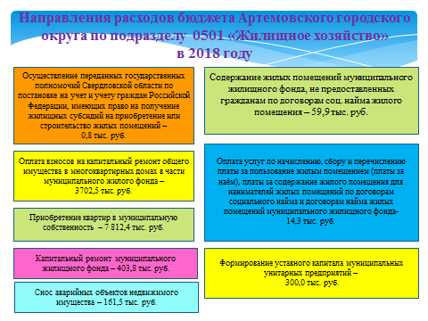

Слайд 29
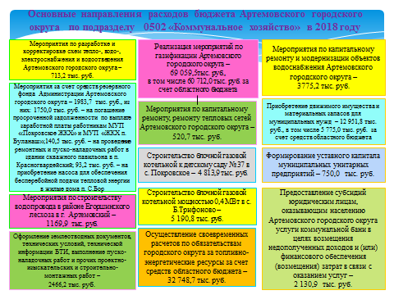

Слайд 30

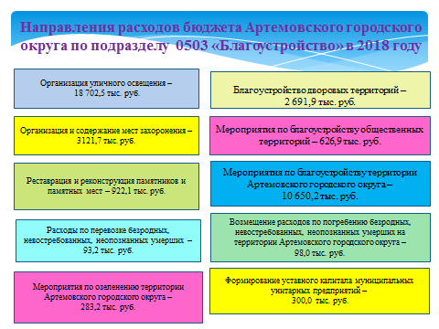

Слайд 31
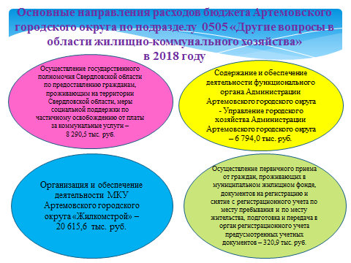

Слайд 32
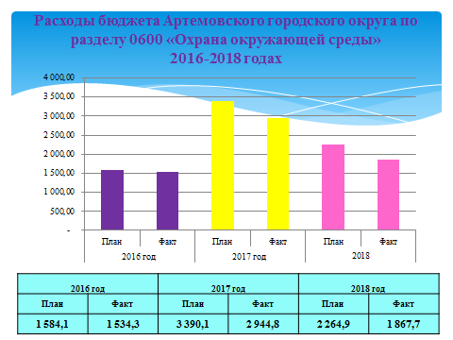

Расходы бюджета Артемовского городского округа по разделу 0600 «Охрана окружающей среды» за 2018 год составили 1867,7 тыс. руб. или 82,5 % годовых плановых назначений. По сравнению с 2016 годом расходы увеличились на 333,4 тыс. руб., а по сравнению с 2017 годом уменьшились на 1077,1 тыс. руб.

Слайд 33
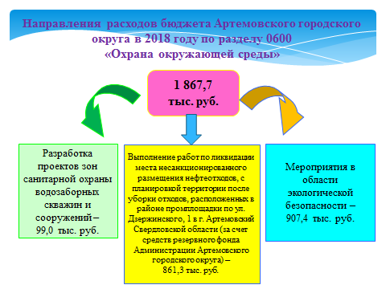

В 2018 году средства направлены:
- на разработку проектов зон санитарной охраны водозаборных скважин и сооружений в размере 99,0 тыс. руб. (в 2017 году расходы составляли - 360,8 тыс. руб.);
- на мероприятия в области экологической безопасности - 907,4 тыс. руб. (в 2017 году расходы составляли - 1408,3 тыс. руб.);
- на выполнение работ по ликвидации места несанкционированного размещения нефтеотходов, по ограничению доступа на объекты бывшего АКСК (мазутонасосной станции), расположенных в районе промплощадки по ул. Дзержинского, 1 в г. Артемовский Свердловской области – 861,3 тыс. руб. (в 2017 году расходы составляли - 1 175,6 тыс. руб.).
Слайд 34
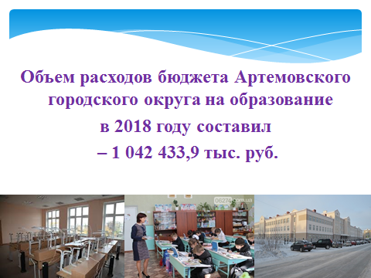
Слайд 35
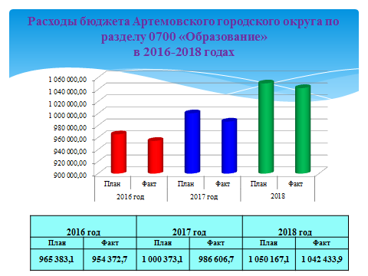
Расходы бюджета Артемовского городского округа в 2018 году по разделу 0700 «Образование» составили 1 042 433,9 тыс. руб. или 99,3 % годовых плановых назначений.

По сравнению с 2017 годом расходы увеличились на 55 827,2 тыс. руб. или на 5,6 %, а по сравнению с 2016 годом - на 88 061,2 тыс. руб. или на 9,2 %.

Слайд 36

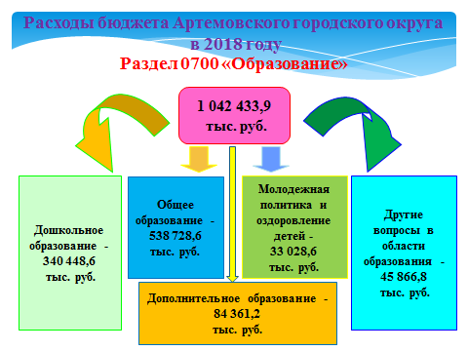

Направления расходов:
- дошкольное образование - 340 448,6 тыс. руб., что составляет 32,6 % от общего объема расходов;
- общее образование – 538 728,6 тыс. руб., что составляет 51,7 % от общего объема расходов;
- дополнительное образование – 84 361,2 тыс. руб., что составляет 8,1 % от общего объема расходов;
- молодежная политика и оздоровление детей – 33 028,6 тыс. руб., что составляет 3,2 % от общего объема расходов;
- другие вопросы в области образования – 45 866,8 тыс. руб., что составляет 4,4 % от общего объема расходов.

Слайд 37

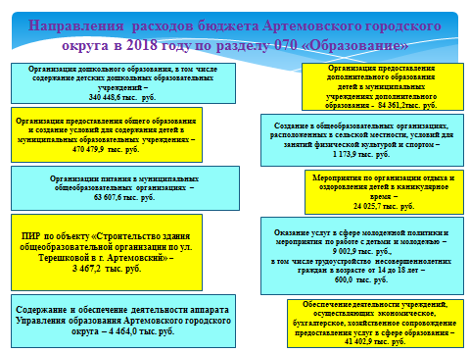

Слайд 38
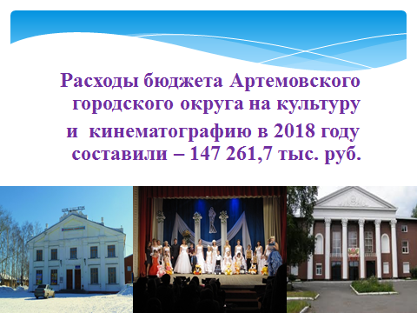

Слайд 39
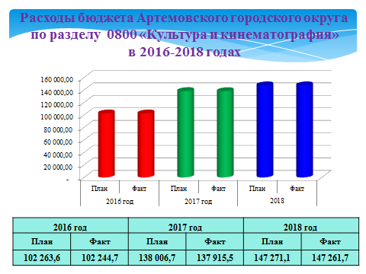

Расходы бюджета Артемовского городского округа в 2018 году по разделу 0800 «Культура и кинематография» составили 147 261,7 тыс. руб. или 100,0 % годовых плановых назначений. По сравнению с 2017 годом расходы в целом увеличились на 9 346,2 тыс. руб. или на 6,8 %; по сравнению с 2016 годом расходы увеличились на 45017,0 тыс. руб. или 44,0 %.

Слайд 40
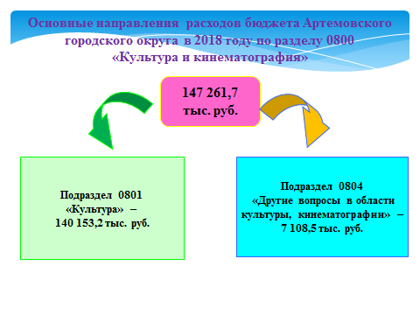

Направления расходов:
- подраздел «Культура» - 140 153,2 тыс. руб. или 95,2 % от общего объема расходов;
- подраздел 0804 «Другие вопросы в области культуры, кинематографии» - 7108,5 тыс. руб. или 4,8 % от общего объема расходов.

Слайд 41
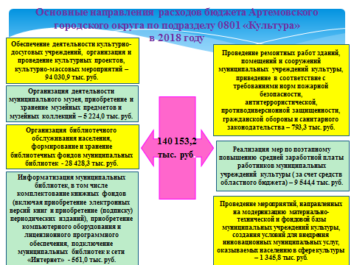

Слайд 42
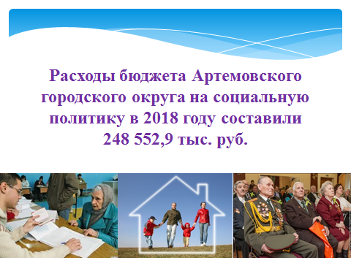
Слайд 43
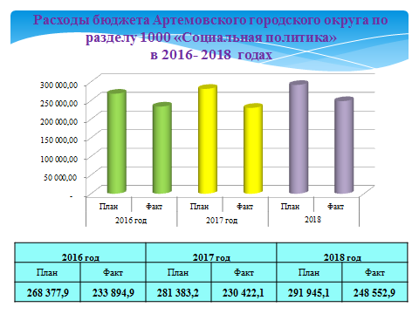

Расходы бюджета Артемовского городского округа в 2018 году по разделу 1000 «Социальная политика» составили 248 552,9 тыс. руб. или 85,1 % годовых плановых назначений. По сравнению с 2017 годом расходы увеличились на 18130,8 тыс. руб. или на 7,9 %, по сравнению с 2016 годом расходы увеличились на 14658,0 тыс. руб. или на 6,3 %.

Слайд 44

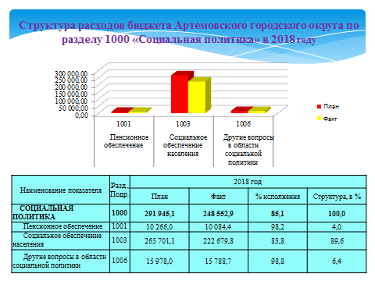
Анализ структуры расходов бюджета Артемовского городского округа в 2018 году по разделу 1000 «Социальная политика» показал, что 89,6 % от общего объема расходов составили расходы на социальное обеспечение населения, 4,0 % - составили расходы на пенсионное обеспечение и 6,4 % - другие вопросы в области социальной политики.
Слайд 45
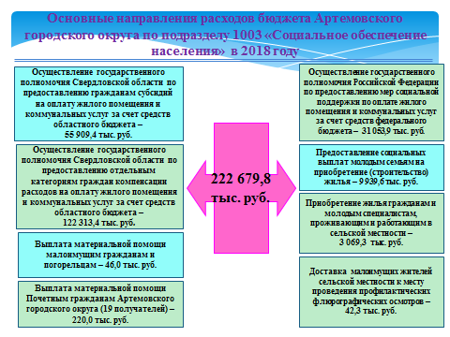
Слайд 46
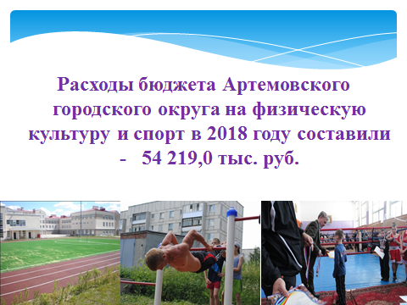
Слайд 47
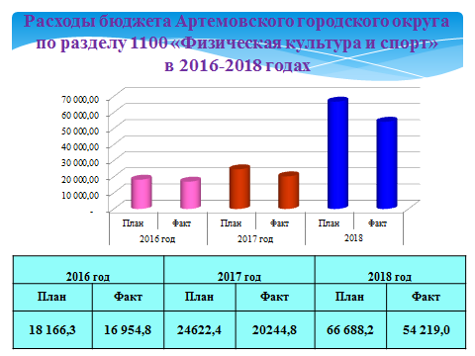
Расходы бюджета Артемовского городского округа в 2018 году по разделу 1100 «Физическая культура и спорт» составили 54 219,0 тыс. руб. или 81,3 % годовых плановых назначений. По сравнению с 2017 годом расходы в целом увеличились на 33 974,2 тыс. руб., по сравнению с 2016 годом – на 37 264,2 тыс. руб.
Основные причины увеличения расходов по разделу 1100 «Физическая культура и спорт» в 2018 году по сравнению с 2017 и 2016 годами: выделение средств на реконструкцию Лыжной базы «Снежинка» и на обустройство стадиона «Машиностроитель» для занятий физической культурой и спортом.

Слайд 48

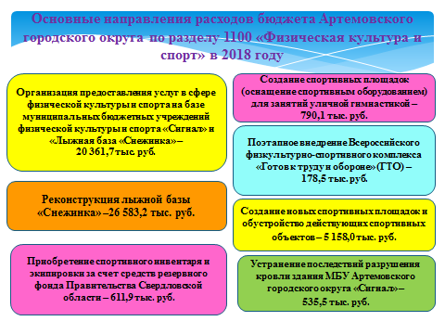
Слайд 49
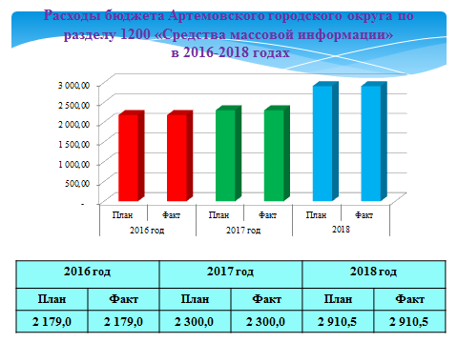

Расходы бюджета Артемовского городского округа в 2018 году по разделу 1200 «Средства массовой информации» составили 2910,5 тыс. руб. или 100,0 % годовых плановых назначений. По сравнению с 2017 годом расходы в целом увеличились на 610,5 тыс. руб., по сравнению с 2016 годом – на 731,5 тыс. руб.
Средства направлены на предоставление субсидии на финансовое обеспечение выполнения муниципального задания МБУ Артемовского городского округа «Издатель» (на выпуск и печать газеты «Артемовский рабочий»).

Слайд 50
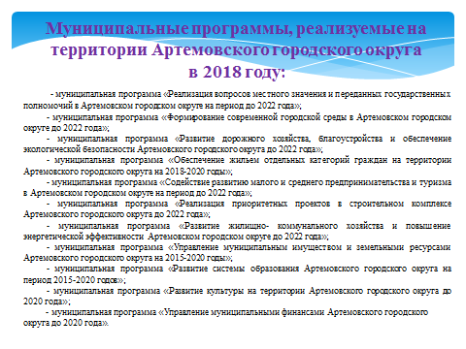
Начиная с 2015 года расходная часть бюджета Артемовского городского округа формируется в программно-целевом формате.
На территории Артемовского городского округа в 2018 году реализовывались мероприятия 11 муниципальных программ (в 2017 году реализовывались мероприятия 5 программ).

Слайд 51

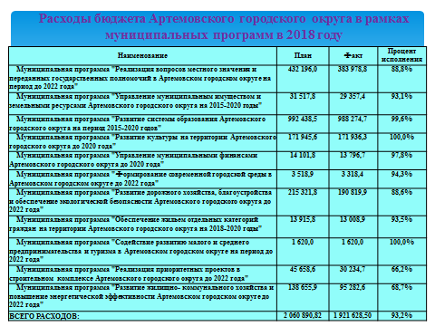

Расходы бюджета Артемовского городского округа в рамках муниципальных программ за 2018 год составили 1 921 628,5 тыс. руб. или 93,2 % годовых плановых назначений, в том числе:
- муниципальная программа «Реализация вопросов местного значения и переданных государственных полномочий в Артемовском городском округе на период до 2022 года» - исполнение составило 383 978,8 тыс. руб. или 88,8 % годовых плановых назначений;
- муниципальная программа «Формирование современной городской среды в Артемовском городском округе до 2022 года» - исполнение составило 3318,4 тыс. руб. или 94,3 % годовых плановых назначений;
- муниципальная программа «Развитие дорожного хозяйства, благоустройства и обеспечение экологической безопасности Артемовского городского округа до 2022 года» - исполнение составило 190 819,9 тыс. руб. или 88,6 % годовых плановых назначений;
- муниципальная программа «Обеспечение жильем отдельных категорий граждан на территории Артемовского городского округа на 2018-2020 годы» - исполнение составило 13 008,9 тыс. руб. или 93,5 % годовых плановых назначений;
- муниципальная программа «Содействие развитию малого и среднего предпринимательства и туризма в Артемовском городском округе на период до 2022 года» - исполнение составило 1 620,0 тыс. руб. или 100,0 % годовых плановых назначений;
- муниципальная программа «Реализация приоритетных проектов в строительном комплексе Артемовского городского округа до 2022 года» – исполнение составило 30 234,7 тыс. руб. или 66,2 % годовых плановых назначений;
- муниципальная программа «Развитие жилищно- коммунального хозяйства и повышение энергетической эффективности в Артемовском городском округе до 2022 года» - исполнение составило 95 282,6 тыс. руб. или 68,7 % годовых плановых назначений;
- муниципальная программа «Управление муниципальным имуществом и земельными ресурсами Артемовского городского округа на 2015-2020 годы» - исполнение составило 29 357,4 тыс. руб. или 93,1 % годовых плановых назначений;
- муниципальная программа «Развитие системы образования Артемовского городского округа на период 2015-2020 годов» - исполнение составило 988 274,7 тыс. руб. или 99,6 % годовых плановых назначений;
- муниципальная программа «Развитие культуры на территории Артемовского городского округа до 2020 года» - исполнение составило 171 936,3 тыс. руб. или 100,0 % годовых плановых назначений;
- муниципальная программа «Управление муниципальными финансами Артемовского городского округа до 2020 года» - исполнение составило 13796,8 тыс. руб. или 97,8 % годовых плановых назначений.
Доля расходов бюджета Артемовского городского округа в рамках муниципальных программ в общем объеме расходов бюджета Артемовского городского округа в 2018 году составила 95,6 %.

Слайд 52
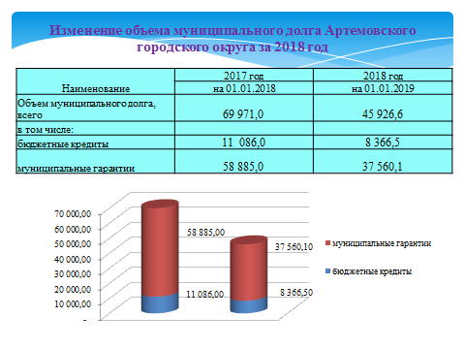

Муниципальный внутренний долг Артемовского городского округа по состоянию на 01.01.2019 года составил 45 926,6 тыс. руб. За 2018 год объем муниципального долга сократился на 24 044,4 тыс. руб. или на 34,4 %.

Структура муниципального долга Артемовского городского округа на 01.01.2018 года: 11086,0 тыс. руб. – задолженность по бюджетным кредитам и 58885,0 тыс. руб. задолженность по муниципальным гарантиям.
Структура муниципального долга Артемовского городского округа на 01.01.2019 года: 8 366,5 тыс. руб. – задолженность по бюджетным кредитам и 37560,1 тыс. руб. задолженность по муниципальным гарантиям.

За 2018 год в областной бюджет в счет погашения основного долга по реструктуризированным бюджетным кредитам 2008-2015 годов было перечислено 2919,5 тыс. руб.

В течение 2018 года было предоставлено муниципальных гарантий на общую сумму 50 595,1 тыс. руб., погашена задолженность по ранее предоставленным муниципальным гарантиям на общую сумму 69 344,6 тыс. руб., в том числе: 36 595,9 - за счет средств бюджета Артемовского городского округа, 32748,7 тыс. руб. – за счет средств областного бюджета, предоставленных Артемовскому городскому округу в форме иных межбюджетных трансфертов на осуществление своевременных расчетов по обязательствам городского округа за топливно-энергетические ресурсы.

! (Кроме того, была списана задолженность в размере 2575,3 тыс. руб. по постановлению Администрации Артемовского городского округа от 20.07.2018 № 751-ПА, в результате проведенной работы по уточнению суммы долга по исполнительным документам (на основании решений Арбитражного суда Свердловской области)).

Слайд 53


